Reserva de vacante Ciclo Lectivo 2021
Estimadas familias:
Nos dirigimos a ustedes con el fin de comunicarles que hemos abierto el proceso de “Reserva de Vacante” de nuestros actuales alumnos al Ciclo Lectivo 2021.
El valor de la matrícula de reinscripción será equivalente a una cuota del curso al que accede el alumno en 2020, y será facturada en diciembre.
Como dicho valor no se encuentra definido todavía, se incluirá el 40% del valor del Arancel de agosto del curso al que accede el alumno como “Reserva de Vacante 2021" en la facturación del mes de agosto, y el 40% en el mes de octubre. Estos importes luego serán tomados a cuenta de los valores de las matrículas que serán informados oportunamente.
Les rogamos que tomen esto en cuenta ya que, excepto situaciones particulares, las vacantes serán reservadas automáticamente salvo que los padres completen el formulario de baja online que se adjunta, indicando su voluntad de no reservar la vacante.
En todos los casos la “Reserva de Vacante” es para el curso siguiente al que están cursando los alumnos en el ciclo actual.
La facturación y/o el cobro por parte del Colegio de la “Reserva de Vacante” no significa una renuncia a la facultad de ejercicio pleno del derecho de admisión si los hechos que lo motivan son posteriores, o conocidos por las autoridades del Colegio con posterioridad a la facturación y/o cobro.
La “Matriculación” del alumno se halla supeditada a que el alumno se encuentre en las condiciones reglamentarias para acceder al curso para el que se solicita inscripción, y a la opinión favorable del Director del Nivel correspondiente. Asimismo se recuerda que la “Matriculación” requiere la cancelación previa de las deudas pendientes.
A quienes desistan de la vacante por razones de fuerza mayor o por desacuerdo con el régimen arancelario, se les reintegrará lo abonado hasta ese momento como “Reserva de Vacante”, si lo comunican por escrito al Colegio hasta el 30 de noviembre inclusive.
Se encuentra también abierta la·inscripción de hermanos, encontrarán a continuación el formulario online corespondiente.
Les pedimos que no duden en contactarse con Administración por cualquier duda o inquietud que pudieran tener.
Quedando a su disposición los saludamos muy cordialmente.
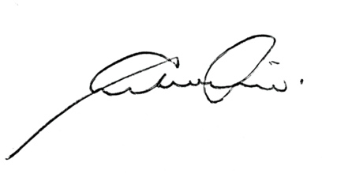
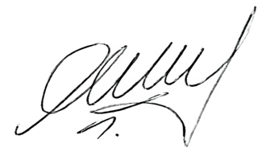

Inés María Defferrari Liliana Goettig
Admisión Administración

